**GẶP MẶT, VUI TẾT NHÂM DẦN,**

**TẶNG QUÀ CHO HỌC SINH CÓ HOÀN CẢNH KHÓ KHĂN**

***Người viết: Uông Thùy Dung***

Thiên nhiên, đất trời đang chuyển mình trong những ngày đầu xuân mới 2022, hòa chung trong không khí vui tươi của nhân dân cả nước chào mừng: “Mừng Đảng, mừng xuân”, trường THCS Ái Mộ long trọng tổ chức chương trình “Gặp mặt vui Tết Nhâm Dần, tặng quà cho học sinh có hoàn cảnh khó khăn”.

Năm học 2021 - 2022 bị ảnh hưởng nghiêm trọng vì dịch bệnh Covid-19, nhiều em học sinh khó khăn lại càng gặp khó và cần sự quan tâm, sẻ chia hơn bao giờ hết. Do đó, chương trình **“Gặp mặt vui Tết Nhâm Dần, tặng quà cho học sinh có hoàn cảnh khó khăn”** năm nay càng trở nên thiết thực, góp phần giúp các em vượt qua những khó khăn trong mùa dịch, đồng thời tiếp thêm động lực, khích lệ các em tiếp tục vươn lên trong học tập, mở ra cánh cửa tương lai tươi sáng.

Trong buổi lễ, đại diện nhà trường, cô giáo Ngô Thị Nga, cô giáo Ngô Thị Bích Liên, thầy giáo Nguyễn Ngọc Sơn đã trao tặng 22 phần quà tới các em học sinh có hoàn cảnh khó khăn vươn lên trong học tập với tổng số tiền là 7.700.000 đồng. Trong đó có những học sinh có hoàn cảnh đặc biệt khó khăn: mồ côi cha, mẹ; hộ cận nghèo theo chính sách, khuyết tật,…

Phát biểu tại buổi lễ, cô giáo Ngô Thị Nga – Bí thư chi bộ, Hiệu trưởng nhà trường chia sẻ: *Đây là món quà ý nghĩa nhằm động viên, tiếp thêm sức mạnh, để các em vượt qua hoàn cảnh khó khăn hiện tại, biết vươn lên trong học tập và trong cuộc sống. Thông qua buổi lễ hôm nay, cũng mong rằng các em cố gắng hơn nữa để không phụ lòng của thầy cô và gia đình*. **“Hôm nay chúng em tự hào về nhà trường. Ngày mai nhà trường sẽ tự hào về chúng em”**

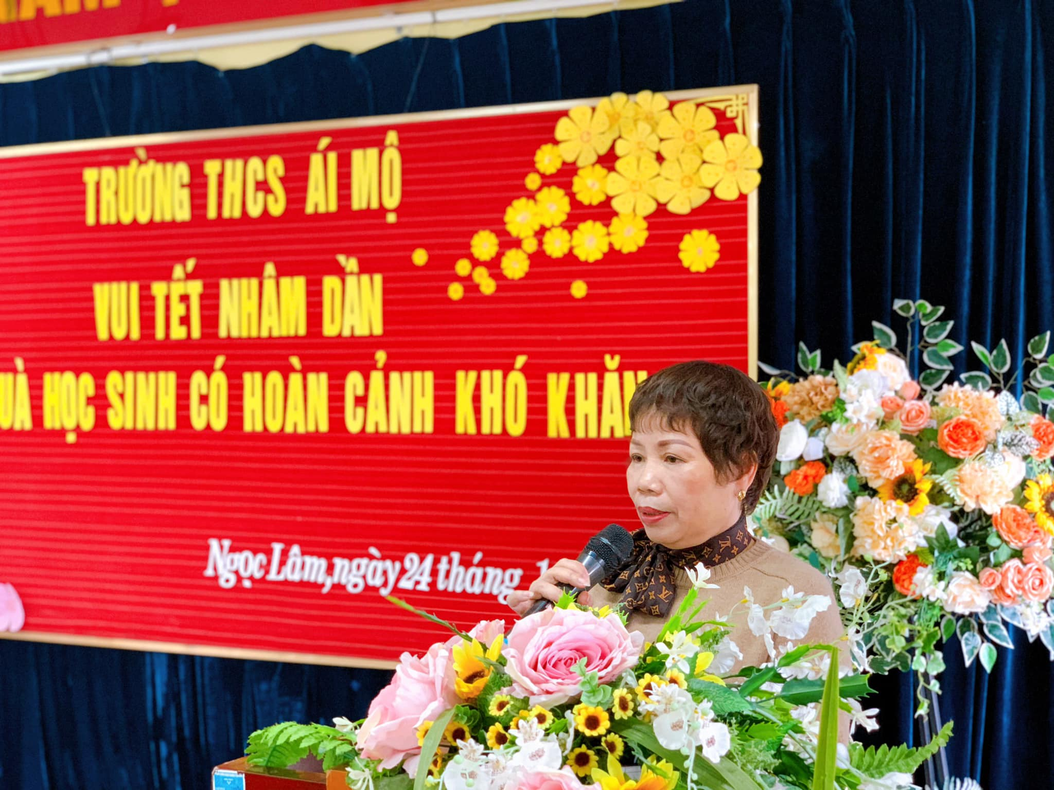

*Cô giáo Ngô Thị Nga phát biểu động viên các em học sinh*

*có hoàn cảnh khó khăn*

Những món quà được trao trong chương trình “Gặp mặt vui Tết Nhâm Dần, tặng quà cho học sinh có hoàn cảnh khó khăn” là lời động viên, khích lệ và là lời chúc đầu năm mới của Ban giám hiệu, thầy cô, phụ huynh trường Trung học Cơ sở Ái Mộ dành tặng tới các em học sinh: chúc các em chăm ngoan, học giỏi, rèn đức luyện tài để mai này xây dựng quê hương đất nước, làm rạng danh truyền thống vẻ vang trường THCS Ái Mộ!



*Ban giám hiệu nhà trường chụp ảnh lưu niệm cùng các học sinh*

*có hoàn cảnh đặc biệt khó khăn*

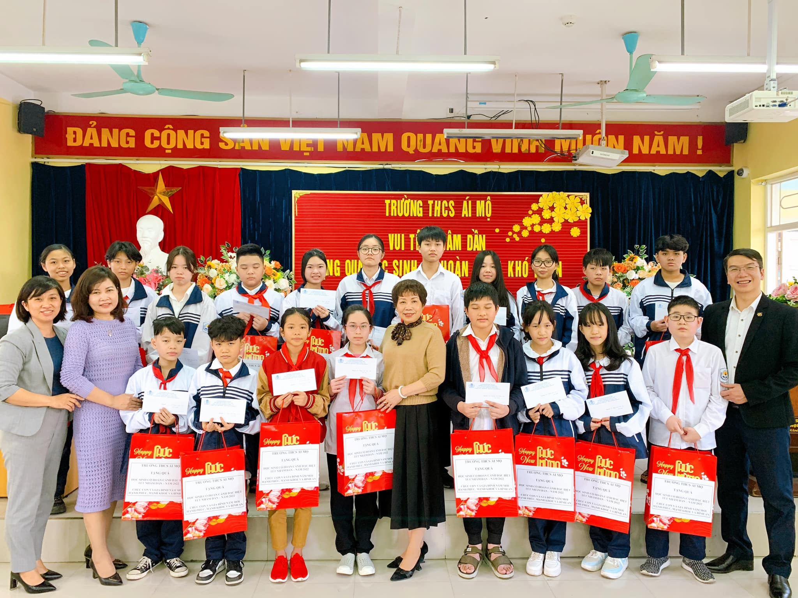

*Ban giám hiệu và Chủ tịch công đoàn Nhà trường chụp ảnh cùng*

*các em học sinh có hoàn cảnh khó khăn*